COVID-19的出现，可以说是21世纪第二个十年最大的黑天鹅事件。它深刻地影响着一切，重塑着世界的政治经济格局，引导着各种各样的政治事件。同时，将近70万个生命从这个星球上消失，还有千万计的确诊病例不知道余生是否还会被病毒袭扰，个人的呼吸系统和免疫系统会受到怎样不可逆的损伤。

面对COVID-19，KTH在行动！

目录：

1. KTH研究人员寄送出家庭测试试剂盒来鉴定COVID-19抗体在斯德哥尔摩的传播

二、KTH正在研究生产一种纸条式冠状病毒自检套件，快速，并且让医护人员远离危险

三、KTH学生使用在线监控工具应对病毒流行

四、医院空气中的细菌可视化技术用于减少感染的空气传播

1. 研究人员寄送出家庭测试试剂盒来鉴定COVID-19抗体在斯德哥尔摩的传播

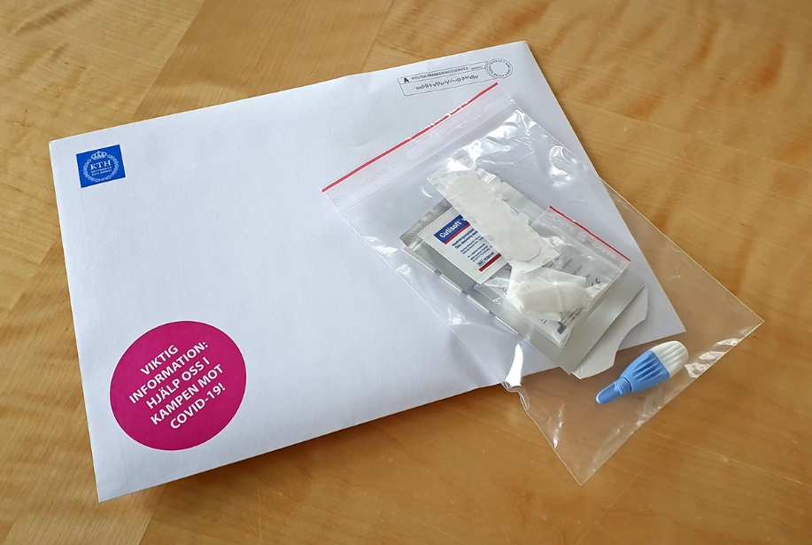

这封信包含一个冠状病毒自检套件，将在假日周末出现在1,000名斯德哥尔摩人的邮箱中。

拍摄于2020年4月7日

KTH的两位教授在复活节周末将冠状病毒自检套件邮寄给了1,000名斯德哥尔摩居民。

KTH副教授Niclas Roxhed和Jochen Schwenk教授将匿名的血清学测试邮寄到随机地址，以分析多少斯德哥尔摩居民拥有了针对COVID-19的抗体，并可能获得对该疾病的免疫力。该测试需要滴血，但结果将不会提供给参与者。

该项目还旨在测试新型冠状病毒的家庭检测如何在不增加卫生系统负担的情况下帮助当局应对大流行。

关于采样技术，**其由KTH的Roxhed教授和卡罗林斯卡学院的Olof Beck教授在过去八年中共同开发**。代替吸墨纸，该技术使用了特殊的微通道，该通道可以自动存储精确量的血液作为卡内的干燥点。

该测试已获得瑞典测试道德规范的授权。研究人员仅限于检查COVID-19和其他与冠状病毒相关参数的抗体的存在。该测试套件包含所有信息，包括同意书。

Roxhed说：“通过这项研究，我们希望测试在家取样的可能性，以便能够轻松地测量您是否已被感染。凭借研究结果，我们希望为当局和决策者提供有关采样和新测试方法的重要信息，并试图对斯德哥尔摩地区的感染扩散情况有一个总体了解。”

“这可以使我们开发出可靠的测试，而不会给医疗保健系统带来负担。”

“我们无法提供此类答案，因为样本是匿名提交的。但参与者将为使这种测试有望在几个月内完成做出巨大贡献。”他说。

1. KTH正在研究生产一种纸条式冠状病毒自检套件，快速，并且让医护人员远离危险

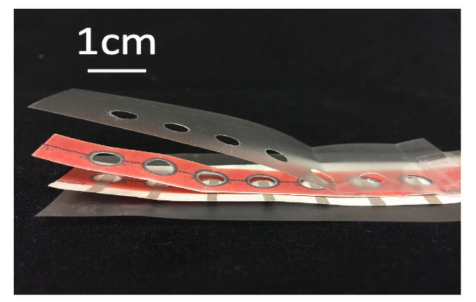

目前KTH正在研究一种基于纸质的DNA测试方法，该方法有可能用作冠状病毒的自检方法。

KTH的一个实验室正在重新利用其即时医疗点DNA诊断研究，目的是**生产一种纸条式冠状病毒自检套件**。如果成功，该系统将打破收集测试样品的瓶颈，并减少工作量和对医护人员的危害。

KTH的研究人员Max Hamedi说，他的研究团队已经在**设计廉价的即时检验核酸检测纸条**以检测细菌感染方面取得了进展。并且它已经使用开放源代码系统为简化的设备制作原型以读取试纸。

受哈佛大学博士后工作的启发，Hamedi将**微电子学和生物传感器技术**相结合，解决了病毒检测的基本步骤。他说：“这是在重新思考当今集中式实验室的工作结构。”

“如果我们确定下来并说我们可以在几个月内完成这项任务，以准备好机器并准备好带材，那是可行的，”哈米迪说，“我们将跳过与细菌感染检测有关的所有工作，并**快速跟踪电子和试纸部分，以便我们提供COVID-19测试**。”

在当今的实验室中，药签是由医疗保健专业人员收集的，然后将样品进行称为逆转录聚合酶链反应（PCR）的多阶段过程。此阶段基本上可以解开病毒RNA，然后将其转化为DNA，然后进一步复制，从而形成数百万个拷贝，足以用于定量PCR仪来检测病毒。

Hamedi团队正在研究的系统将把PCR过程显着地压缩成可以由纸条上印有试剂和电路板处理的任务。这些使用电润湿或通过施加电场来处理少量液体的原理。然后剩下的就是识别冠状病毒DNA链的工具。 DNA阅读器是一种简化的设备，它建立在开源电子设备上，该电子设备对电极进行编码以识别COVID-19的DNA。

**重要的是，该系统将解决测试过程中最关键的瓶颈：样品的收集，这需要数小时的工作，并且意味着医护人员面临危险。**

1. KTH学生使用在线监控工具应对病毒流行

硕士生Robin Sandström和André Gerbaulet抽出时间去研究冠状病毒大流行的情况。他们创建了一个在线预测工具，流行病学家可以用这个工具来监视COVID-19的发展情况。

“流行病学家了解生物学，而我们知道数学。”系统理论与优化专业的学生Sandström说。

该工具基于用于SARS病毒的模型。 Sandström表示，他和研究静态学习和数据分析的Gerbaulet受到启发来构建该工具，来使感染曲线尽量趋于平坦，从而使治疗COVID-19病例的需求和能力之间的差异最小。

至于其可靠性，Sand ström说该代码是开放给任何人检查的。 “挪威和丹麦都有其未来的预测，您可以将它们的曲线与我们的结果进行比较-它们重叠得很好。”

Sandström说，这项工作花了两周的时间，但他个人认为值得。“与此同时，能够使用可以在现实中应用的五年数学研究真是令人兴奋。如果被使用，那将是有益的。”

1. 医院空气中的细菌可视化技术用于减少感染的空气传播

根据瑞典卫生与福利委员会的数据，瑞典每年有1,500多名患者死于医院感染。事实证明，手术伤口中98％的细菌来自周围的空气。

KTH研究人员现在正在使用虚拟现实（VR）可视化了空气中细菌的运动，该界面将复杂的模拟数据转换为易于理解的动画。通过佩戴VR耳机，医生和其他医护人员可以更好地了解手术过程中空气中发生的情况。

VisBac项目背后的想法是，使医护人员有机会了解更多有关空气传播细菌传播的信息。这样，他们可以调整手术过程中的工作方式，以最大程度地降低感染风险。例如，医护人员可以通过VR头戴式耳机查看哪些情况会增加他们阻塞手术室重要通风空气的风险。此外，该界面还清楚地显示了被细菌污染的空气如何在手术室中移动时如何散播。它也显示了当医护人员将病人倚在手术台上时，细菌传播的风险将如何增加。

KTH VisBac项目成员Parastoo Sadeghian说，我们通过所谓的超级计算机仿真可视化室内空气中的颗粒运动和手术室中的污染物。引起严重外科感染的细菌可以长时间保存在室内空气中，并以微滴形式存在。细菌可以在空气中保留数小时。时间方面取决于许多因素，这是我们希望我们的研究能够回答的问题之一。